Справка

о работе муниципального казенного дошкольного образовательного учреждения детский сад «Теремок» п. Каменка

по предупреждению дорожно – транспортного травматизма

В современных условиях, когда непомерно увеличился поток машин, культура поведения на дорогах становится просто жизненной необходимостью. И формировать эту культуру следует с детства.
В нашем детском саду вопросу безопасности детей на улицах и дорогах поселка уделяется большое внимание. Профилактика детского дорожно-транспортного травматизма – проблема всего общества. Она должна решаться общими усилиями.
Главная цель нашей работы – создание условий для формирования у дошкольников устойчивых навыков безопасного поведения на улицах и дорогах. Решающими задачами для нашего детского сада являются: создание условий для обучения детей правилам безопасного поведения на дороге; формирование у дошкольников устойчивых навыков соблюдения и выполнения правил дорожного движения; применение современных форм, методов обучения и воспитания, направленных на предупреждение несчастных случаев с детьми на дорогах; формирование у родителей устойчивого интереса к безопасности детей как участников дорожного движения.
Наша работа построена по нарастающей степени сложности. Начиная с элементарных задач воспитания и обучения детей младшего дошкольного возраста, заканчивая более сложными понятиями и осуществляется в четырех направлениях :
- работа с педагогами - работа с родителями - работа с детьми - социальное партнерство.

Работа с педагогами

Для повышения педагогического мастерства для воспитателей в детском саду проводятся педагогические советы, деловые игры, семинары, консультации, обзор литературы, открытые просмотры по обучению детей правилам дорожного движения.
Особую роль в детском саду играет методический кабинет, который создан для оказания повседневной и целенаправленной методической помощи воспитателям в работе с детьми и родителями, в том числе и по профилактике детского дорожно-транспортного травматизма.
В методическом кабинете находятся методические материалы по профилактике БДД и обучению детей правилам дорожного движения, наглядные пособия для разных возрастных групп: картины, плакаты, машины, куклы, дорожные знаки, дидактические игры; сценарии праздников и развлечений.

Работа с родителями

Работа дошкольного учреждения по усвоению детьми правил безопасного дорожного движения может быть эффективной только при условии его сотрудничества в этом вопросе с родителями. В вопросах соблюдения детьми правил дорожного движения, культуры поведения в транспорте родители должны быть примером, поэтому на них лежит большая ответственность.
Для родителей в каждой группе оформлены стенды с консультациями и наглядной агитацией; проводятся досуги, викторины, встречи с инспекторами ГИБДД; оформляются буклеты. Для наибольшей заинтересованности родителей проводятся мастер-классы (например, по созданию схем безопасного маршрута «Дом – детский сад – дом»; организована мини-библиотека, где родители могут не только восполнить пробелы в своих знаниях, но и подчерпнуть методику обучения детей правилам БДД.
В рамках акции «Внимание - дети!» в детском саду на родительском собрании были бесплатно подарены светоотражающие элементы многодетным семьям.
Каждый учебный год начинается с проведения «Недели безопасности», в ходе которой для родителей совместно с детьми организовываются различные мероприятия.
Используя данные формы работы, все больше родителей нашего детского сада становятся активными участниками в профилактике детского дорожно-транспортного травматизма.

Работа с детьми

В нашем детском саду обучение безопасности дорожного движения и воспитание культуры поведения на улице, проводятся в соответствии с реализацией программных требований в комплексе всего воспитательно-образовательного процесса.
Работа по обучению детей ПДД ведётся согласно разработанному педагогами перспективному планированию
Формы работы с детьми младшего дошкольного возраста: знакомство с различными видами транспорта, с сигналами светофора в форме игр. Работа в данном направлении прослеживалась и в продуктивных видах деятельности: конструировании, изобразительной деятельности. Дети строили дорогу, гаражи для транспорта; рисовали пешеходный переход.
Работа с детьми старшего дошкольного возраста направлена на наглядное моделирование и театрализацию дорожных ситуаций, ситуаций в общественном и личном транспорте.
В работе с детьми используются такие мероприятия как: целевые прогулки, свободная продуктивная деятельность, музыкально – игровые досуги, праздники, развлечения, чтение художественной литературы, беседы, игры различной направленности (дидактические, сюжетные…).
В группах оформлены тематические уголки, наглядный и демонстрационный материал, изготовлены атрибуты и пособия для проведения игр и образовательной деятельности, изготовлены настольные макеты улиц и дорог.
Периодически для детей проходит показ мультфильмов по правилам БДД, с последующей беседой.
Педагогами ДОУ была введена новая форма работы - работа с мнемотаблицами. Она представляет собой совокупность приемов и методов запоминания информации, используя визуальные и звуковые примеры.
С каждым годом наши дети будут становиться старше и наша задача подготовить их к опасностям современного мира, предостеречь от опасности на дорогах и улицах родного поселка.

Социальное партнерство

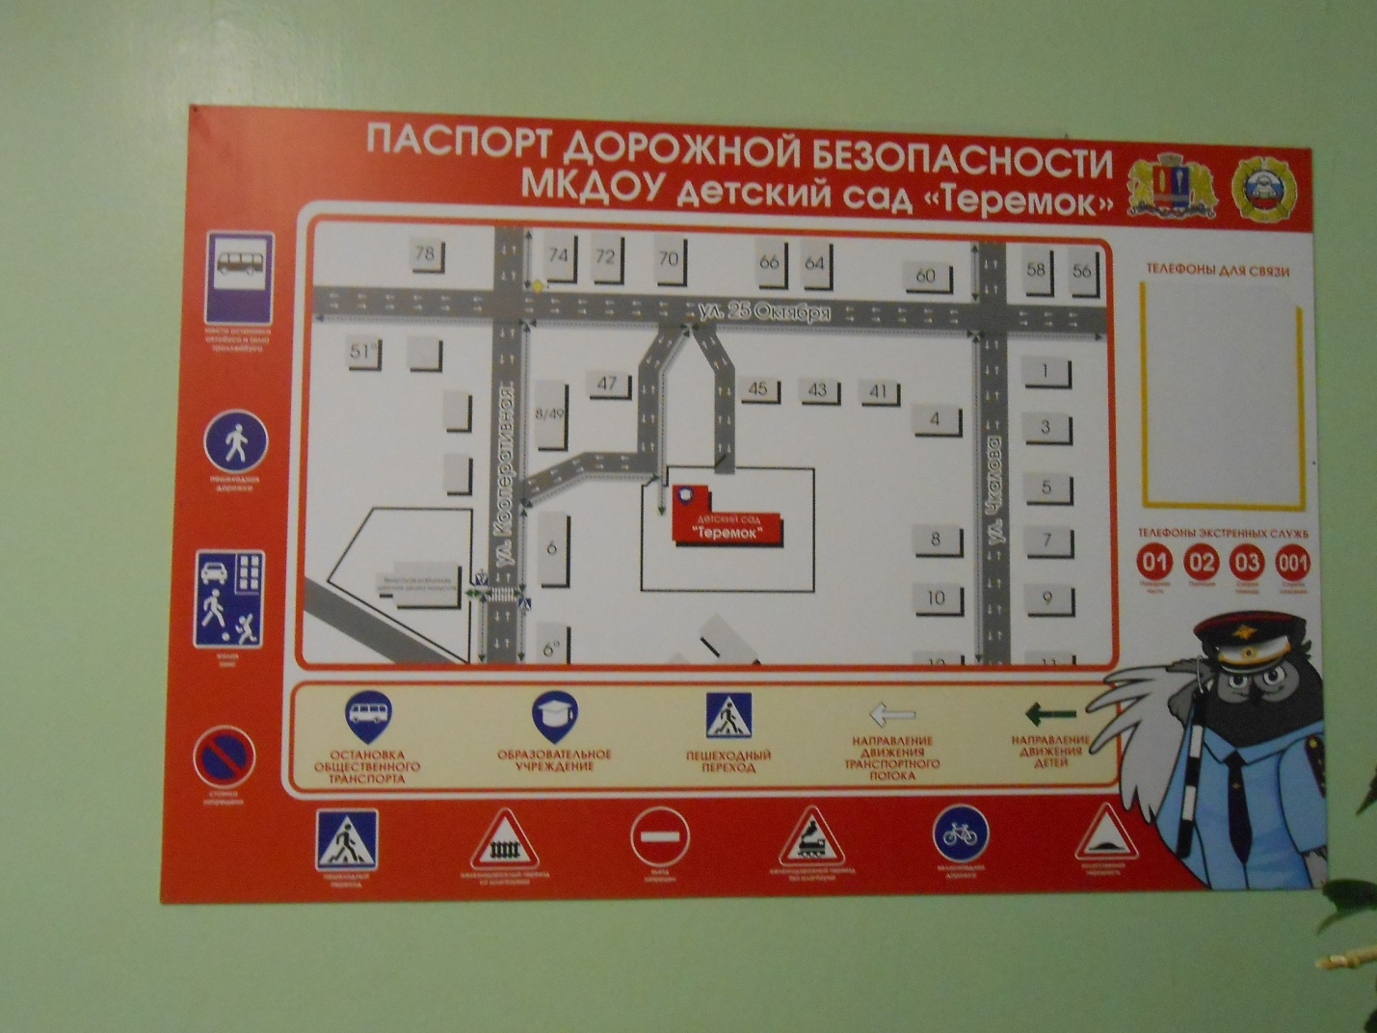

Работа с педагогами

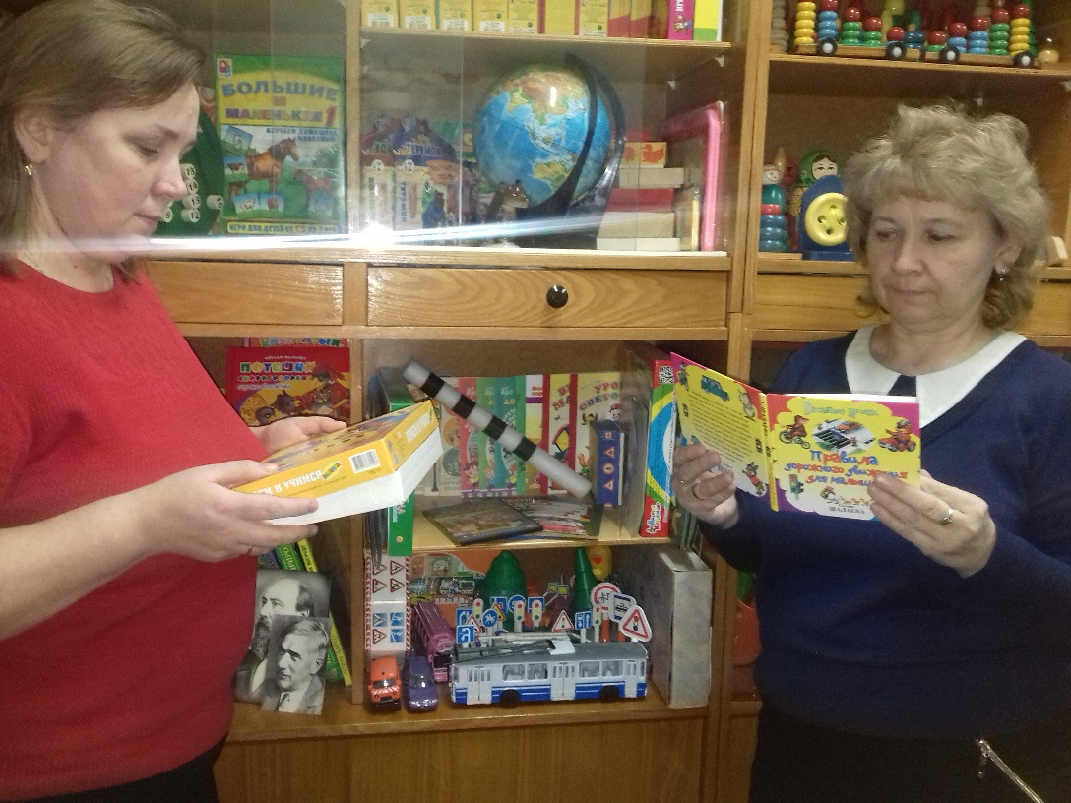

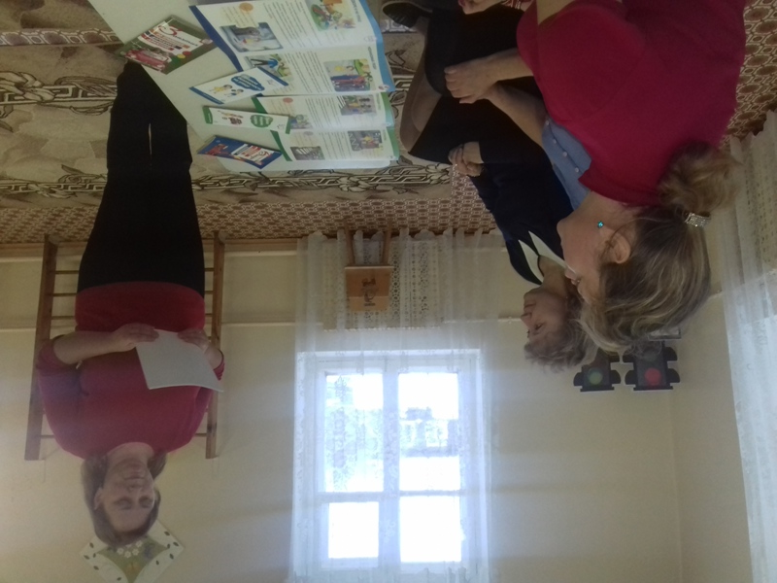

Работа с родителями
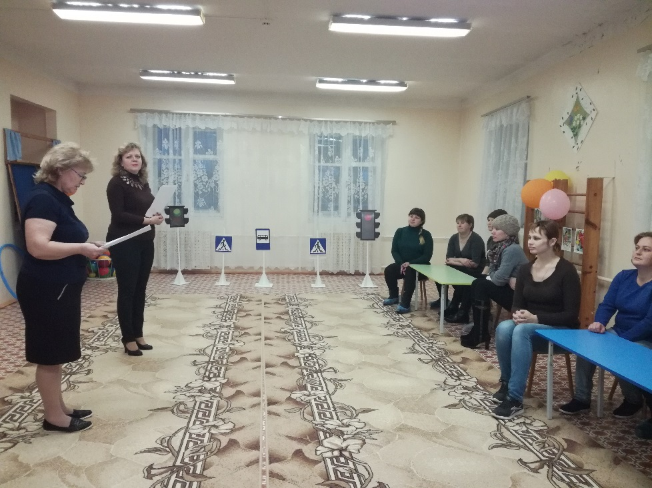

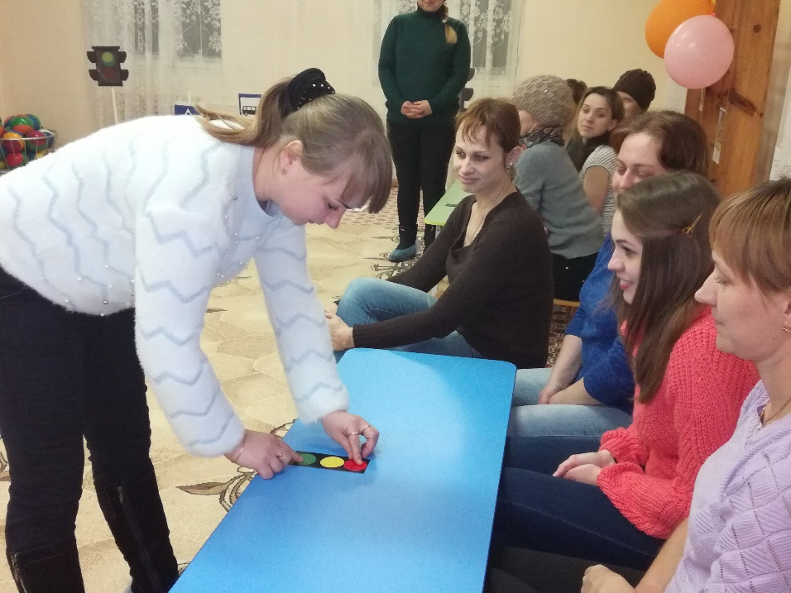

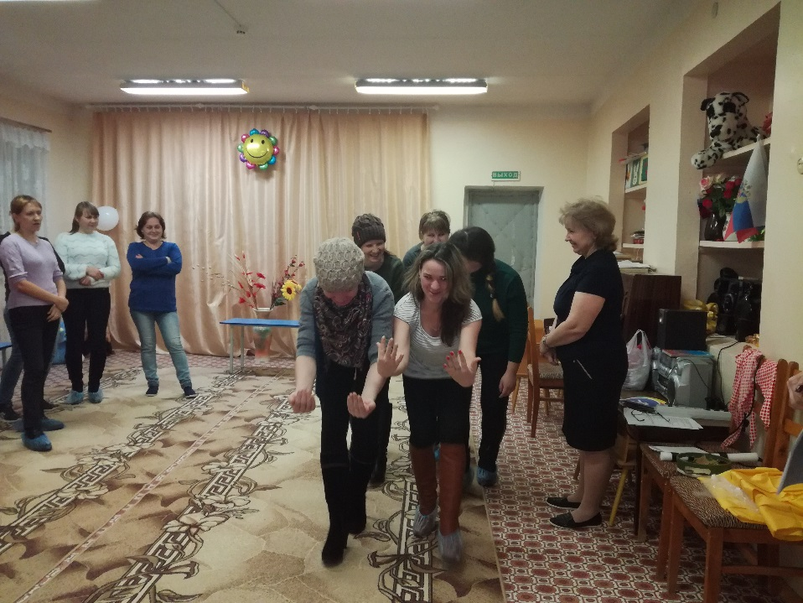

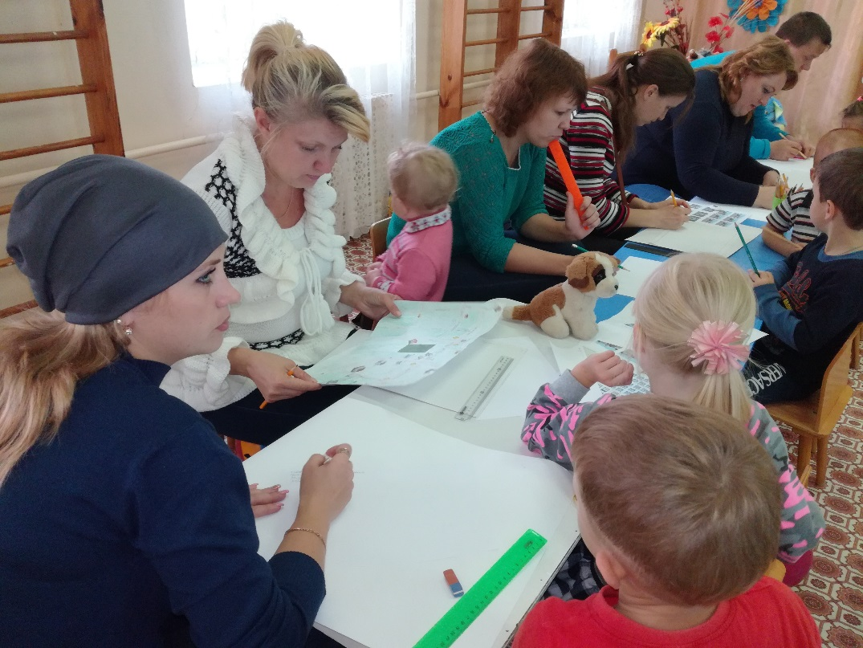

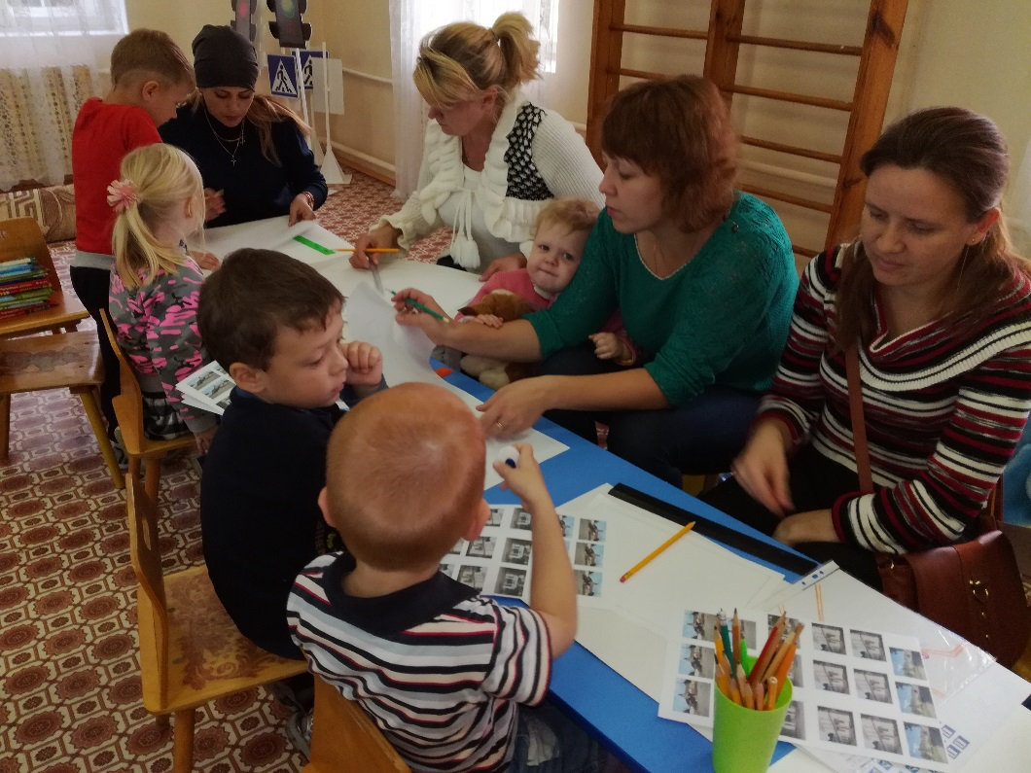

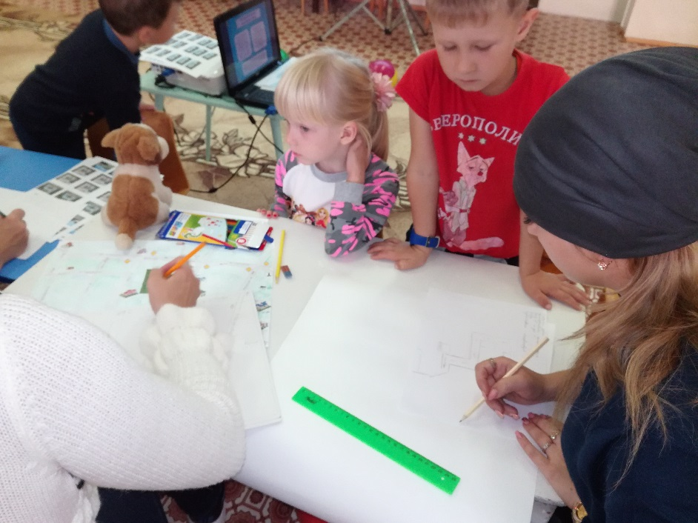

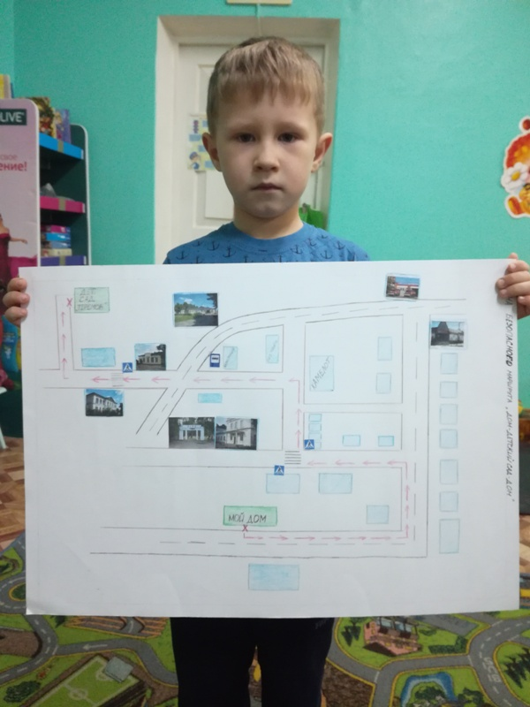
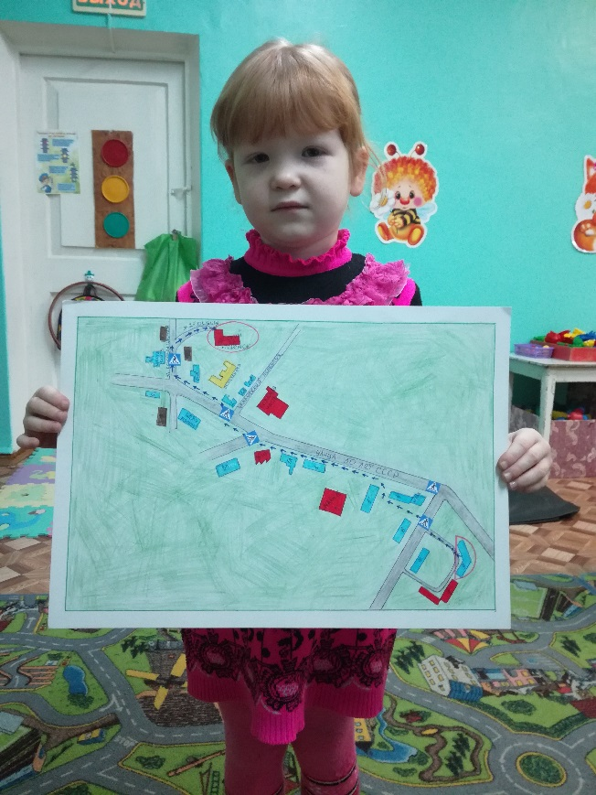
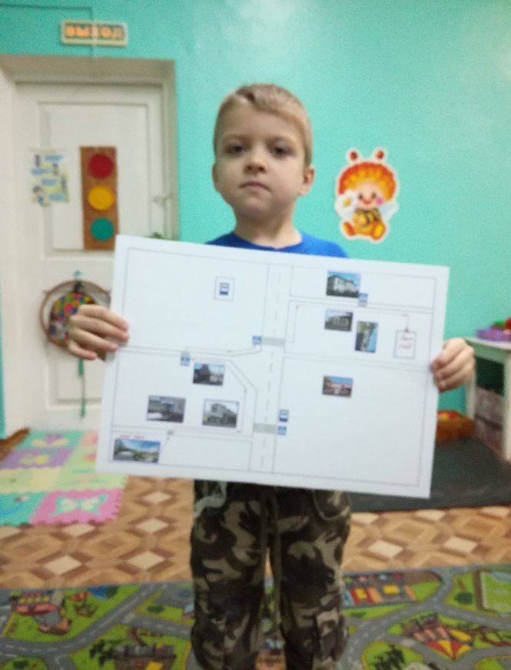

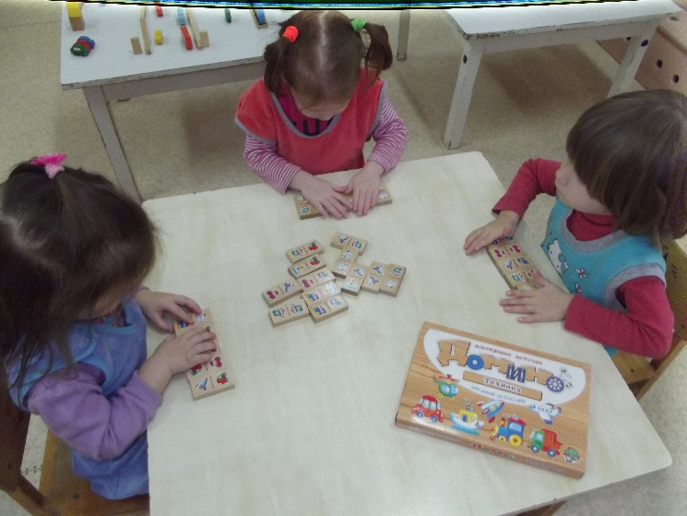
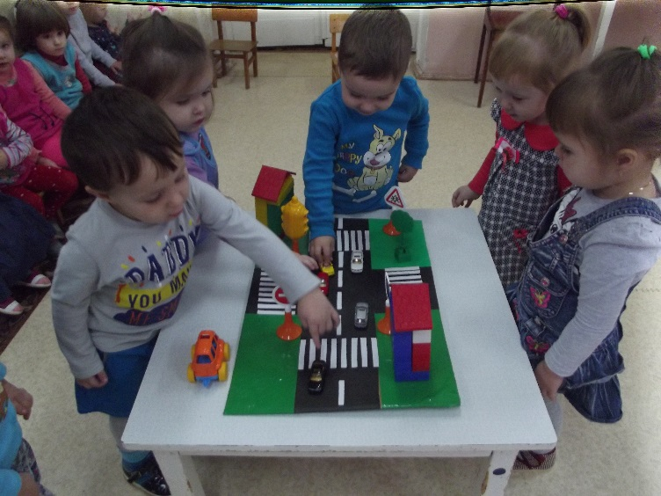
Работа с детьми
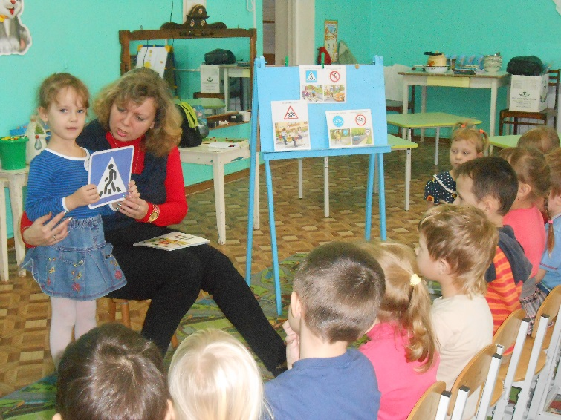
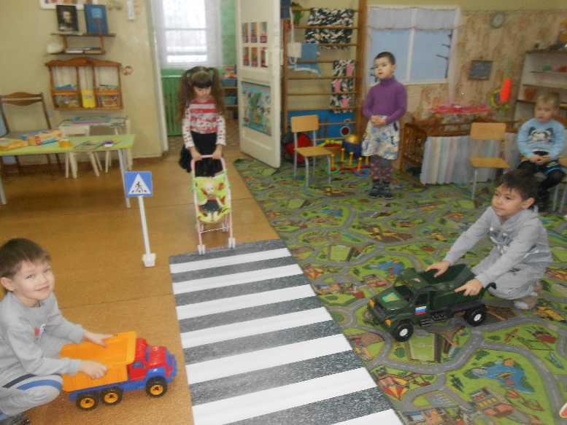

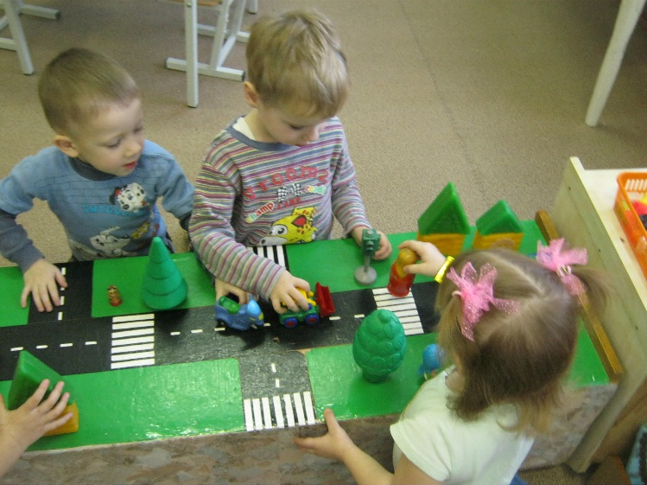
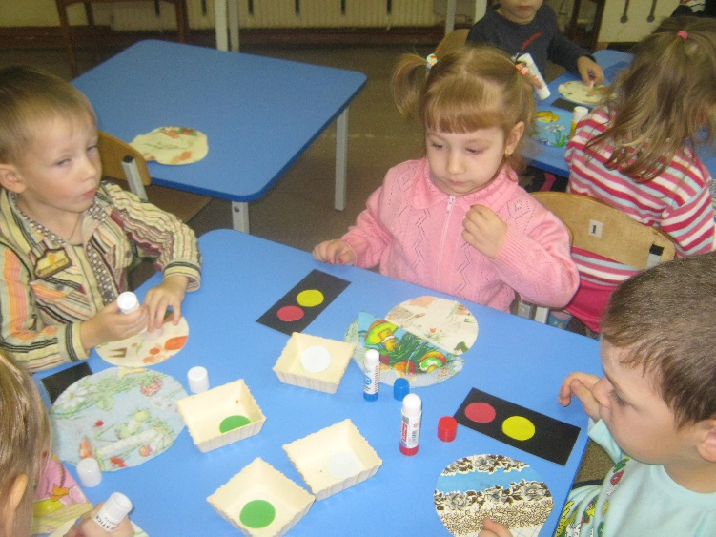

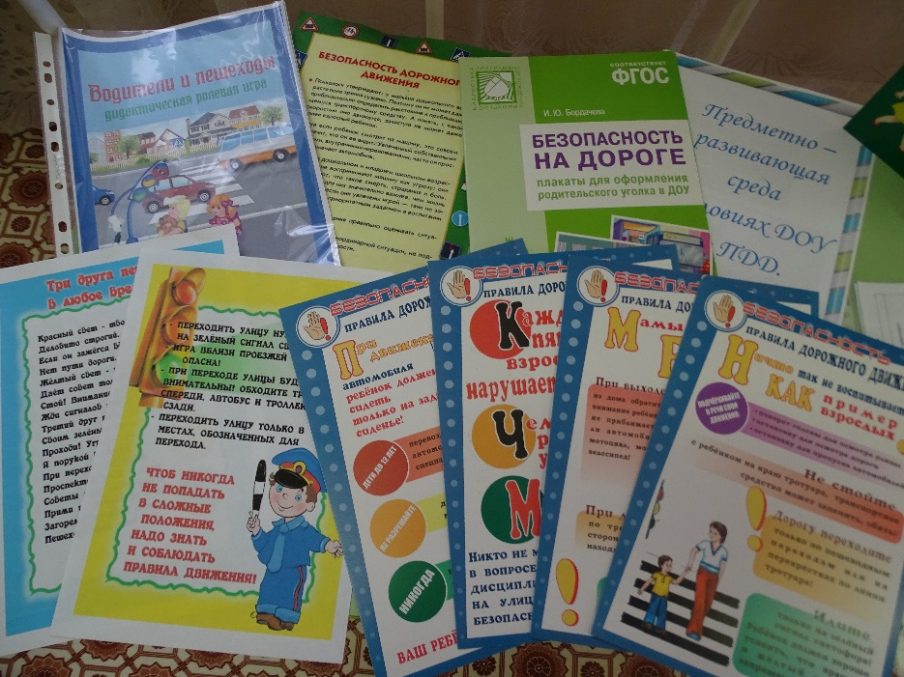
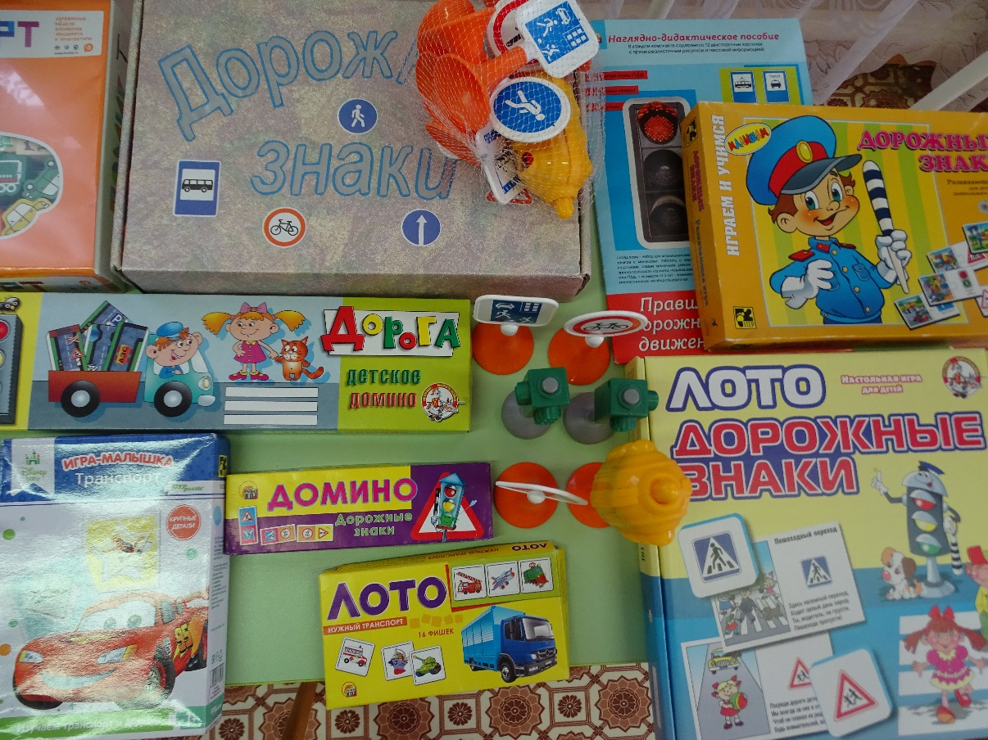
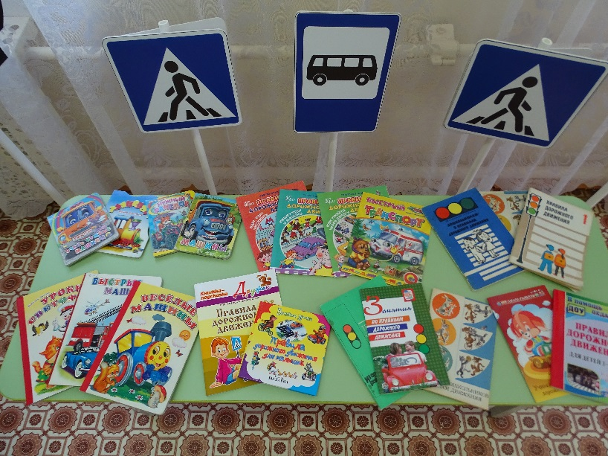

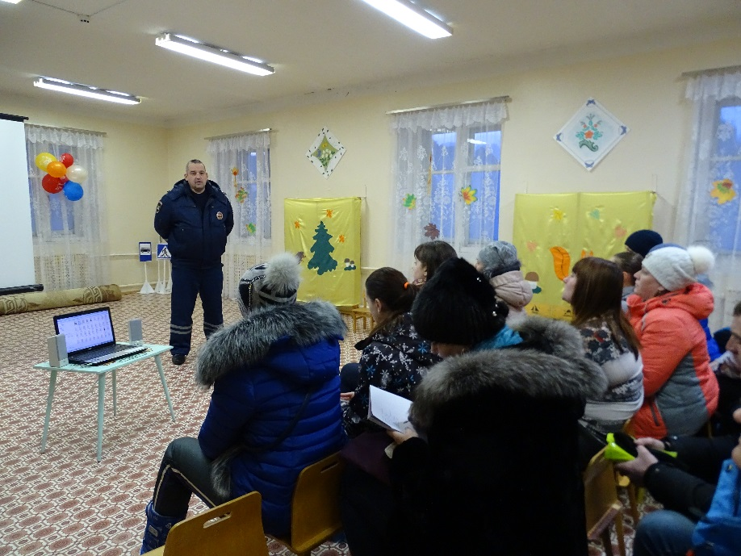

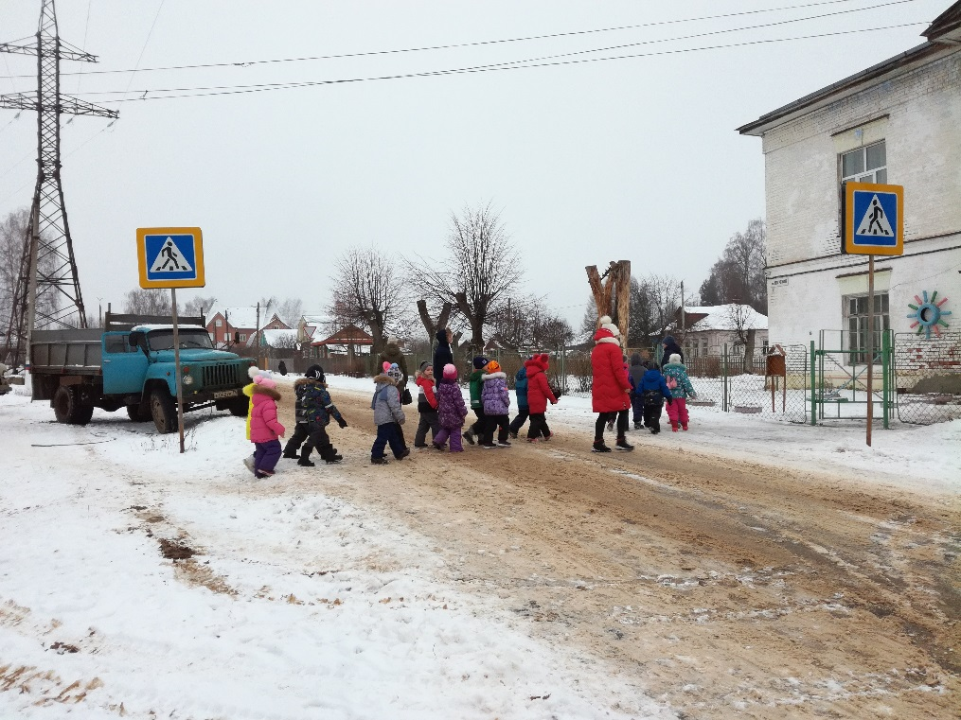
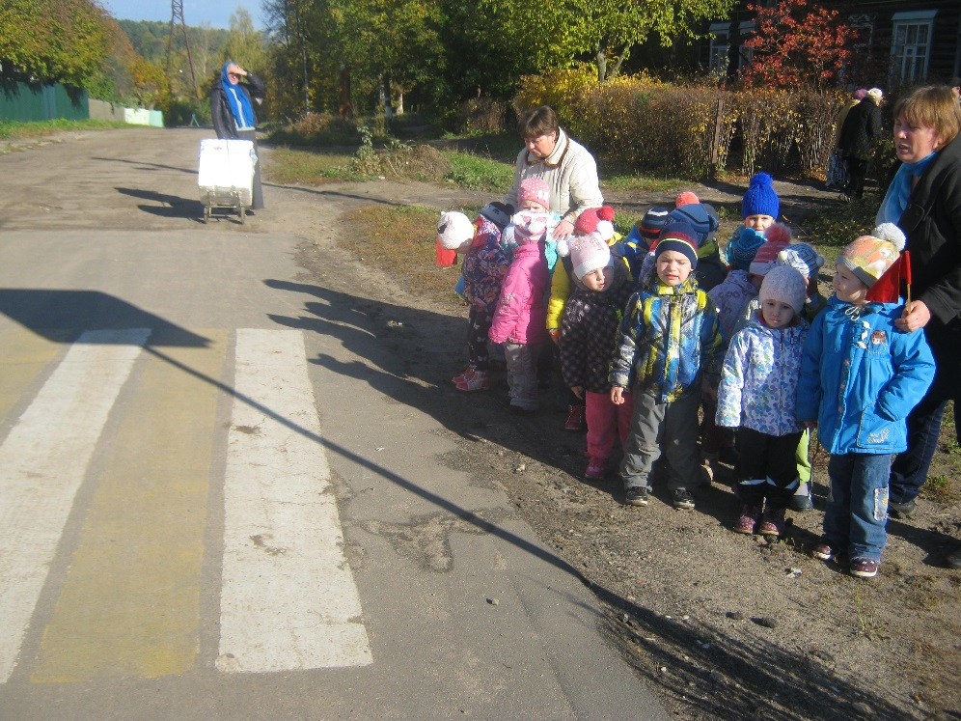

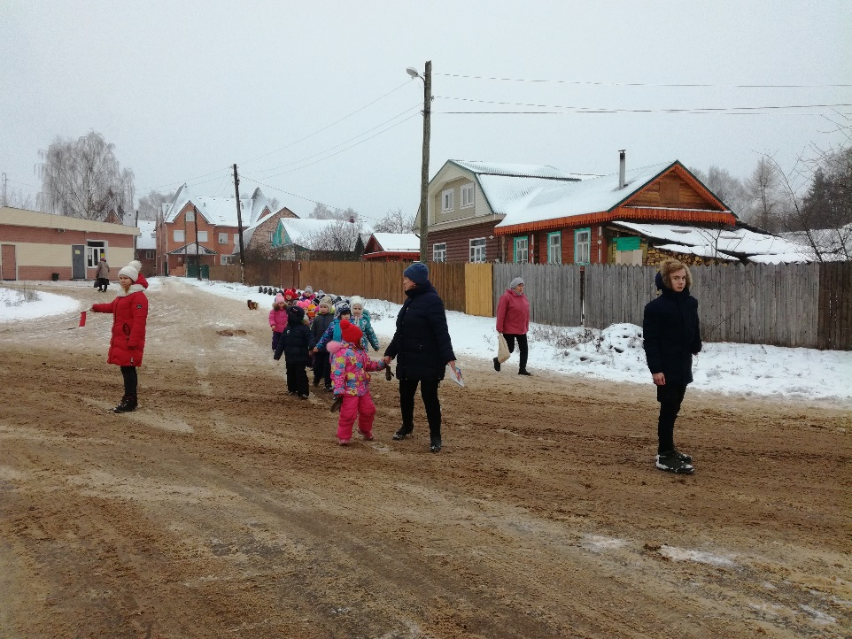

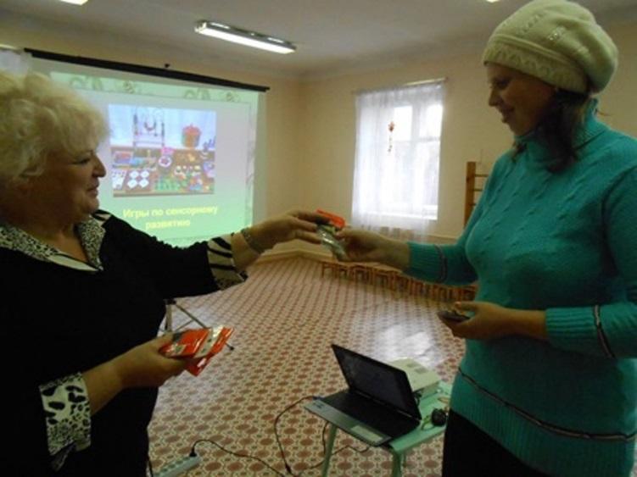

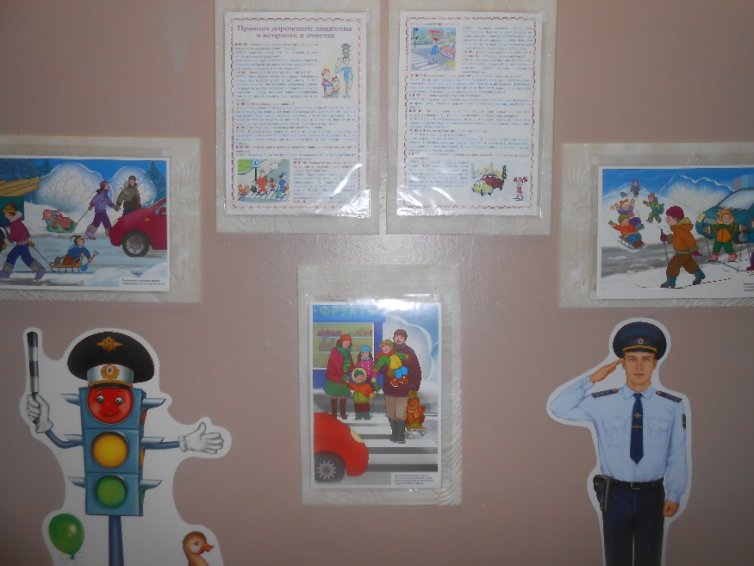
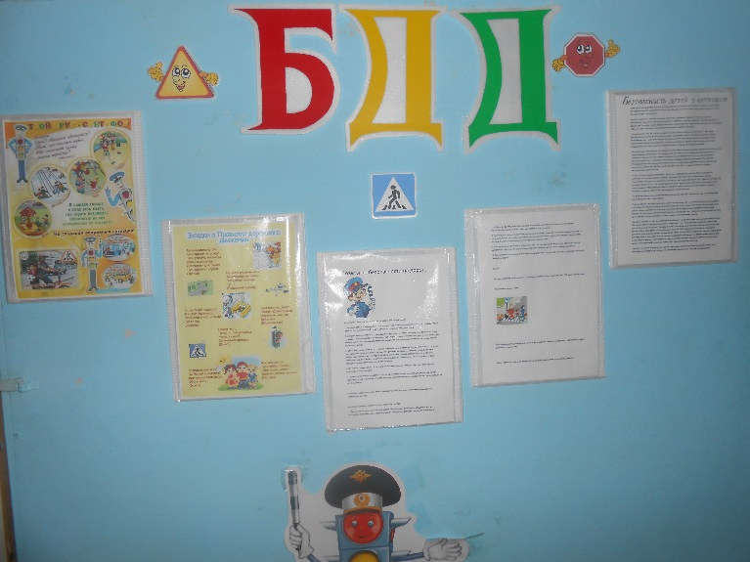

Мнемотехника
